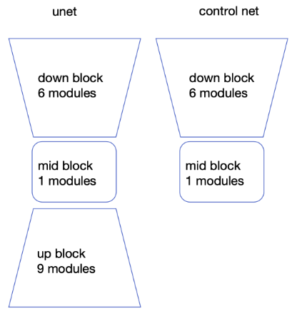

图1

如图1，在stable diffusion的unet和controlnet中，存在许多层cross attention与prompt交互。要求：实现功能，使若干prompt以不同权重（0.0~1.0）注入到不同层的cross attention中。

比如，给定

1. shoes

2. red dragon style

3. iron man style

这三个prompt

和如图2所示的深度图，尝试调整不同prompt在不同层的权重，实现生成单一风格的鞋子或者多种风格融合的鞋子。

加分项1：尝试更多prompt和分层权重实现更多种的组合出图，若能总结出规律加更多分。

加分项1：生成图片质量好、有设计感加分。

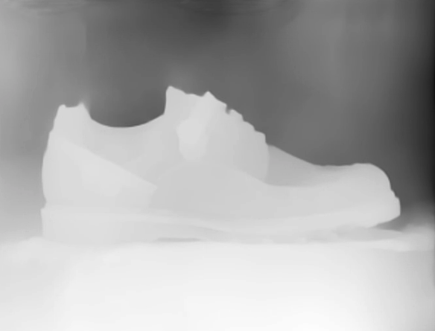

图2

参考效果：

Case1：

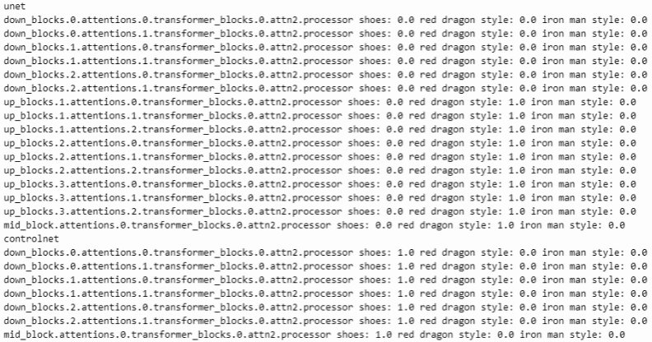

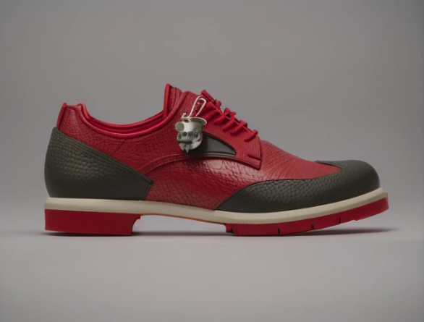

Case2：

